##### 

|  |
| --- |
| **№ 48**  **07 ноября 2022 г.** |

**Бюллетень**

**органов местного самоуправления города Татарска Татарского района Новосибирской области**

Официальные документы

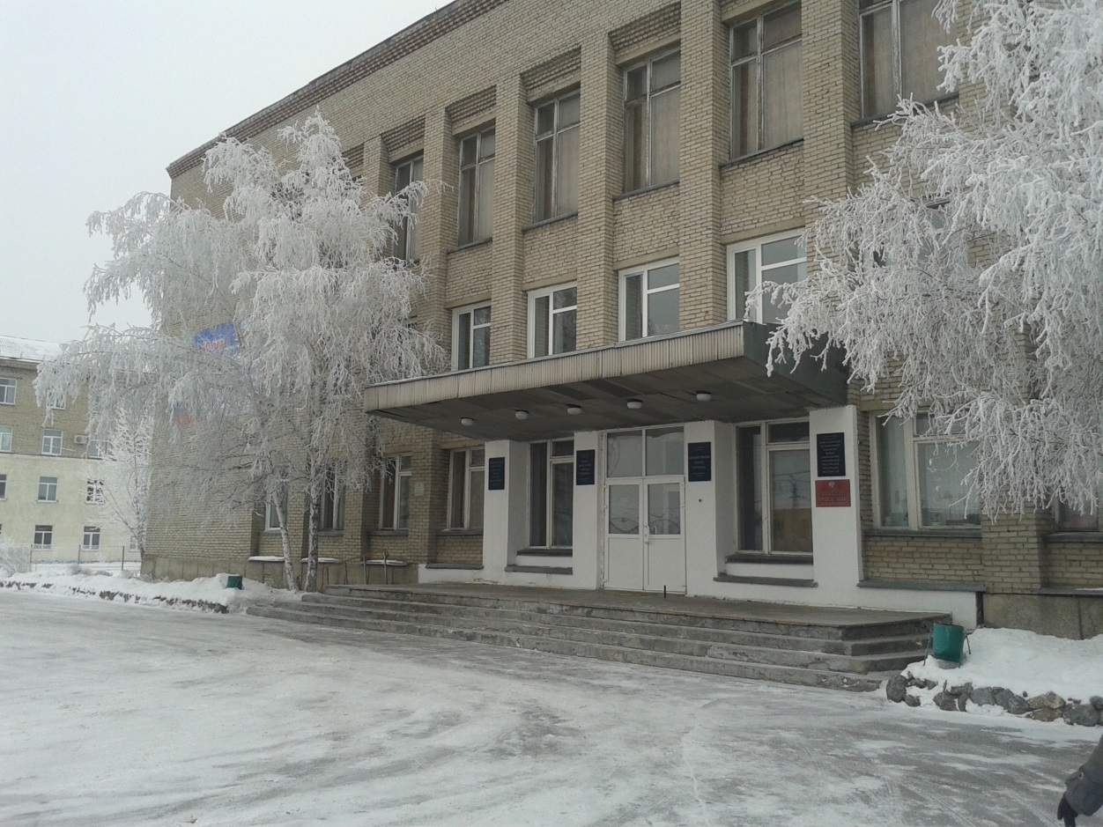

**2022 год**

**СОДЕРЖАНИЕ:**

**- Постановление администрации города Татарска Татарского района Новосибирской области № 354 от 07.11.2022 «**О внесении изменений в постановление администрации города Татарска Новосибирской области от 09.12.2016г. №202 «Об утверждении Административного регламента администрации города Татарска Новосибирской области по предоставлению муниципальной услуги «Заключение договора социального найма с гражданами, проживающими в муниципальном жилищном фонде социального использования на основании ордера»**».**

**АДМИНИСТРАЦИЯ**

**города Татарска Татарского района**

**НОВОСИБИРСКОЙ ОБЛАСТИ**

**ПОСТАНОВЛЕНИЕ**

***от 07.11.2022 г.*** № 354

О внесении изменений в постановление администрации города Татарска Новосибирской области от 09.12.2016г. №202 «Об утверждении Административного регламента администрации города Татарска Новосибирской области по предоставлению муниципальной услуги «Заключение договора социального найма с гражданами, проживающими в муниципальном жилищном фонде социального использования на основании ордера»

В целях реализации Федерального закона от 27.07.2010 № 210-ФЗ «Об организации предоставления государственных и муниципальных услуг», в соответствии с Федеральным законом от 06.10.2003 № 131 ФЗ «Об общих принципах организации местного самоуправления в Российской Федерации», в целях приведения административного регламента предоставления муниципальной услуги «Заключение договора социального найма с гражданами, проживающими в муниципальном жилищном фонде социального использования на основании ордера» (далее – административный регламент) в соответствие с федеральным законодательством, законодательством Новосибирской области

ПОСТАНОВЛЯю:

1.Внести в административный регламент предоставления муниципальной услуги «Заключение договора социального найма с гражданами, проживающими в муниципальном жилищном фонде социального использования на основании ордера», утверждённый постановлением администрации города Татарска Новосибирской области от 09.12.2016г. № 202 следующие изменения:

1.1. В наименовании настоящего постановления слова «администрации города Татарска Новосибирской области» исключить;

1.2. Пункт 2.10 административного регламента изложить в следующей редакции: «Запрещается требовать от заявителя предоставления документов и информации или осуществления действий определенных частью 1 статьи 7 Федерального закона от 27.07.2010 № 210-ФЗ «Об организации предоставления государственных и муниципальных услуг».

1.3.Пункт 2.13. изложить в следующей редакции:

«Услуги, являющиеся необходимыми и обязательными для предоставления муниципальной услуги: отсутствуют».

1.4. Пункт 2.18.1 административного регламента дополнить абзацем следующего содержания:

«Вход в помещение должен быть оборудован пандусами и парапетами для беспрепятственного доступа лиц с ограниченными способностями здоровья, использующих кресла-коляски, также должен быть обеспечен беспрепятственный доступ инвалидов с собаками-проводниками».

1.5. Раздел 5 административного регламента изложить в следующей редакции:

«5.1. Заявитель имеет право обжаловать решения и действия (бездействия) администрации города Татарска Татарского района Новосибирской области, предоставляющей муниципальную услугу, ее должностных лиц, муниципальных служащих, принятые (осуществляемые) в ходе предоставления муниципальной услуги, в досудебном (внесудебном) порядке в соответствии с положениями статьи 11.1 Федерального закона от 27.07.2010 № 210-ФЗ «Об организации предоставления государственных и муниципальных услуг».

5.2. Жалоба на действия (бездействие) администрации города Татарска Татарского района Новосибирской области, должностных лиц, муниципальных служащих подается главе администрации города Татарска Татарского района Новосибирской области.

Жалобы на решения и действия (бездействие) работника многофункционального центра подаются руководителю этого многофункционального центра.

Жалобы на решения и действия (бездействие) многофункционального центра подаются учредителю многофункционального центра или должностному лицу, уполномоченному нормативным правовым актом Новосибирской области.

5.3. Информирование заявителей о порядке подачи и рассмотрения жалобы, в том числе с использованием Единого портала государственных и муниципальных услуг, осуществляется посредством размещения соответствующей информации на информационных стендах в местах предоставления муниципальной услуги, на официальном сайте администрации города Татарска Татарского района Новосибирской области, Едином портале государственных и муниципальных услуг, а также в устной и письменной форме по запросам заявителей в ходе предоставления муниципальной услуги администрацией города Татарска Татарского района Новосибирской области.

5.4. Перечень нормативных правовых актов, регулирующих порядок досудебного (внесудебного) обжалования заявителем решений и действий (бездействия) администрации города Татарска Татарского района Новосибирской области, предоставляющей муниципальную услугу, должностных лиц, муниципальных служащих:

Федеральный закон от 27.07.2010 № 210-ФЗ «Об организации предоставления государственных и муниципальных услуг»;

постановление Правительства Российской Федерации от 20 ноября 2012 г. № 1198 "О федеральной государственной информационной системе, обеспечивающей процесс досудебного (внесудебного) обжалования решений и действий (бездействия), совершенных при предоставлении государственных и муниципальных услуг".

2. Отделу организационно-контрольной, кадровой и правовой работы администрации города Татарска Татарского района Новосибирской области обеспечить опубликование постановления в Бюллетене органов местного самоуправления города Татарска Татарского района Новосибирской области и разместить на официальном сайте администрации города Татарска Татарского района Новосибирской области.

3. Контроль за исполнением данного постановления возложить на заместителя главы администрации города Татарска Татарского района Новосибирской области Кузнецову Л.Л.

Глава города Татарска

Татарского района

Новосибирской области А.В. Сиволапенко

|  |  |  |  |  |
| --- | --- | --- | --- | --- |
| Редакционный совет:  - Баранова Т. В.  - Логачева В. В.  - Лаушкин А. О. | Адрес издателя:  632122, Новосибирская область,  г. Татарск, ул. Ленина, 96  Тел.: 21655, 20066 | Соучредители:  - Администрация  г. Татарска  - Совет депутатов  г. Татарска | Электронная версия Бюллетеня размещена на официальном сайте администрации http://www.admtatarsk.nso.ru | Тираж:  100 экз. |

**Распространяется бесплатно**